**REPORTE OFICINA DE CONTROL INTERNO**

La Oficina de Control Interno realizó monitoreo a los contratos suscritos relacionados con la atención de la emergencia sanitaria por el COVID-19, emitiendo el Informe de Seguimiento de 8 de febrero de 2021.

En el marco del seguimiento se desarrolló encuesta que fue diligenciada por los Coordinadores Territoriales y los Jefes de Oficina, a través de los medios colaborativos de la entidad, sobre sobre la calidad de los elementos adquiridos por la UBPD para el cumplimiento del protocolo de bioseguridad, obteniendo los siguientes resultados:

**COORDINADORES TERRITORIALES** (Se recibieron15 respuestas[1]).

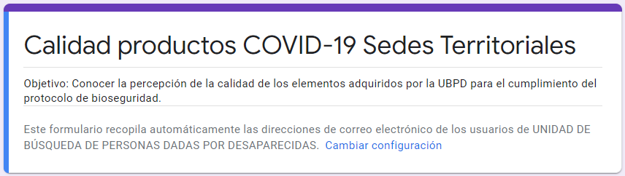

* **¿Qué le parece la calidad de los tapabocas triple capa?**

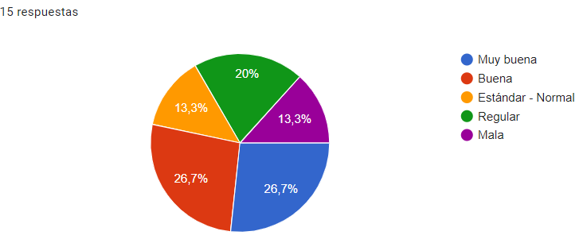

* **¿Qué es lo que le gusta y no le gusta de los tapabocas triple capa?**

**Respuestas:** *“Comodidad, posibilidad de buena respiración, son livianos” / “Se desprende fácil el sujetador” / “Los elásticos se revientan con facilidad, el alambre de ajuste de nariz se suelta y causa daño a las personas. Se genera mucha contaminación sería ideal contar con tapabocas reutilizables con filtro” / “Algunos vinieron de un material suave, otros más grueso, el cordón con diferente medida. No todos llegaron con la misma calidad” / “Hay algunos que vienen muy justos en los tirantes y tallan” / “Es difícil dar este concepto por que llegan de distinta marca y calidad. Hay unos que se rompía el caucho y otros que salieron muy buenos. Creo que es importante definir una buena marca y comprar siempre esos” / “Los tapabocas presentan un elástico que al ser ajustado en ocasiones se revienta. Así mismo como su tamaño es estándar para las personas que tiene cara grandes resulta incómodo o pequeño” / “Están bien” / “Cumplen con especificaciones, pero algunos se revienta el caucho de ajuste” / “Muchos de los tapabocas al momento de ponérselos se revienta o despega el resorte, o sino cuando se tienen puestos” / “Es de buen material, sin embargo, los cauchos se rompen con facilidad” / “no me gusta que se rompe el caucho con facilidad y se le sale el alambre y pueden llegar a lastimar el rostro, además el caucho maltrata las orejas porque es demasiado corto” / “Son cómodos” / “Son cómodos y permiten respirar tranquilamente, aunque, algunos se dañan con facilidad en la parte del sujetador de las orejas”.*

* **¿Cuenta con un contenedor verde para disponer los tapabocas luego de su uso?**

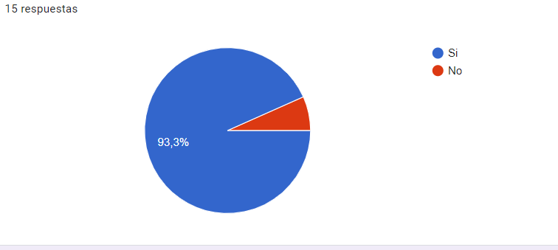

**Respuestas*:*** *“Los servidores hacen uso del tapabocas triple capa entregados por la entidad” / “Sí” x3 / “Si los utilizan en la mayoría de los casos, son azules y se evidencia dos capas, otros traen de uso personal” / “Si, aunque solo se están entregando para los días de asistencia a la oficina, esto preocupa a algunos de los servidores, ya que aún en las casas se está en jornada laboral y cumpliendo actividades relacionadas con sus perfiles en la entidad” / “Si, ya se acabaron de hecho” / “Algunos, otros prefieren usar otro tipo de tapabocas adquiridos de su pecunio” / “Sí, todo el tiempo”.*

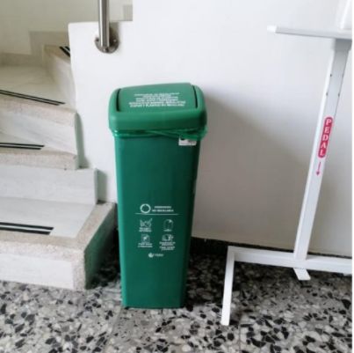**Nota:** En atención la respuesta de uno de los equipos que manifestó que no contaba con un contenedor verde para disponer los tapabocas luego de su uso, la OCI solicitó la evidencia a al Grupo Interno Administrativo quienes aportaron evidencia que la territorial que dio respuesta “No”, si cuenta con caneca verde para disponer los tapabocas.

* **¿Qué le parece la calidad de la careta?**

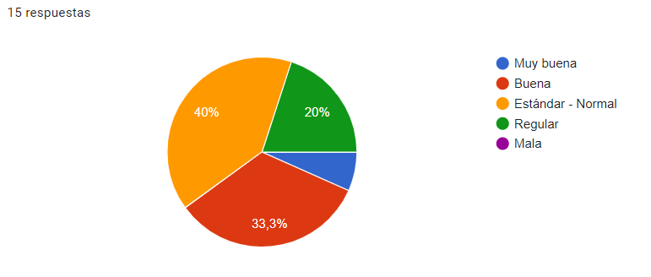

6,7%

* **¿Qué es lo que le gusta y no le gusta de la careta entregada por la entidad?**

**Respuestas:** *“Es práctica” / “Es compleja en su ensamblaje” / “El material es frágil, se quiebra con facilidad, y el sistema de armado es poco práctico” / “Me gusta que es un elemento extra para la protección” / “La careta resulta incómoda, difícil de armar y en sitios muy calurosos como Arauca, su uso es importante que se revalúe” / “La careta no tiene buena calidad y no permite ver bien” / “Nos gusta la calidad del material” / “Hay unas caretas un poco más fuertes y que duran mucho más. Estas se rayan y el caucho se rompe fácilmente” / “Distorsiona la visión cuando se usa gafas” / “Es incómoda después de dos horas de uso y es muy endeble” / “Es un poco débil el material” / “No se adapta a todos los tamaños de rostro y cabeza” / “Normal cumple función básica, en ocasiones se desprende con facilidad de los ganchos de ajuste, puede mejorar su calidad y duración” / “Permite la respiración tranquilamente, lo que no gusta mucho es cuando se arma, a veces no encajan bien sus partes.”*

* **¿Los servidores hacen uso de la careta entregada por la entidad?**

**Respuestas:** *"En salidas a campo / Ocasionalmente” / “Si” x 8 / “Se han utilizado en contadas ocasiones” / “Solo en comisiones” / “A veces” / “Cuando se requiere” / “Si, pero no es tan frecuente.”*

* **¿Qué le parece la calidad del Tapabocas N95?**

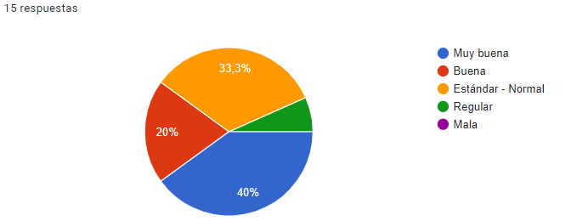

* **¿Qué es lo que le gusta y no le gusta de los tapabocas N95?**

**Respuestas:** *“Los cauchos son muy incomodos de poner y maltratan el cabello” / “Tiene doble sujetador, su olor de fábrica es bastante concentrado” / “No aplica para la territorial” / “Comodidad. que no se ajusta a las orejas, sino que a la cabeza.” / “No tenemos de esos tapabocas” / “Son más seguros, protegen más” / “No gusta que son más seguros” / “No nos gusta que no se puedan usar en todas las salidas de campo, sino que solo sea para tema de prospección y recuperación” / “Son livianos” / “Es incómodo por la postura a través de la cabeza, y no ajustado a las orejas” / “El material es de buena calidad” / “Cumple requisitos, es fácil de usar” / “En general nos gusta” / “Este tipo de tapabocas no ha llegado a la sede.”*

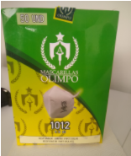**Nota:** Frente a las respuestas en donde se señala que no se cuenta con el tapabocas N95 en la territorial la OCI, validó dicha información con las territoriales que dieron esa respuesta y con los soportes de entrega remitidos por la Subdirección de Gestión Humana y encontró que efectivamente los tapabocas fueron entregados a todas las sedes territoriales y que fue una confusión al momento de contestar la encuesta.

* **¿Qué le parece la calidad de los guantes de nitrilo?**

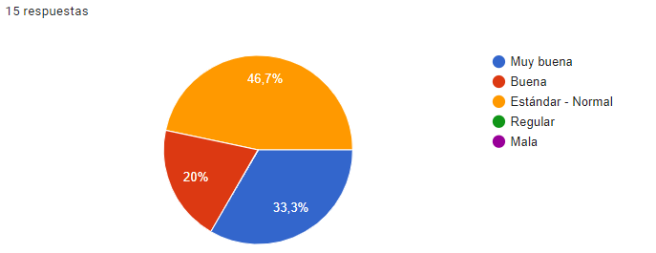

* **¿Qué es lo que le gusta y lo que no le gusta de los guantes de nitrilo?**

**Respuestas:** *“No se usan” / “No son necesarios y contamina mucho” / “Resistentes” /” En realidad no son para uso de todos los miembros del equipo, entiendo que llegaron para el personal de gestión documental” / “A la fecha no han sido utilizados” / “No son funcionales para usarlos mientras desarrollas labores como teclear en el computador” / “No existe claridad con respecto a su eficacia en la prevención al covid” / “No tenemos” / “No los hemos usado” / “Son buenos. No se usan tanto. Esa dotación puede ser mucho más espaciada” / “Sirven” / “No los hemos utilizado en la sede territorial” / “El material es adecuado” / “Se necesitan diferentes tallas” / “No lo hemos utilizado / comodidad.”*

* **¿La señalización COVID está ubicada en la sede?**

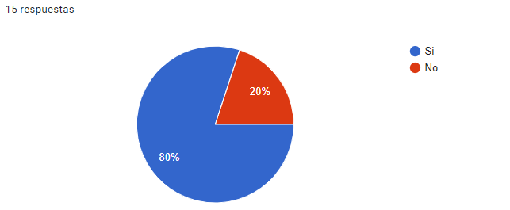

**Nota:** Frente a las respuestas en donde se señala que no se cuenta con la señalización COVID, la OCI validó dicha información con las territoriales que dieron esa respuesta y con los soportes de entrega remitidos por la Subdirección de Gestión Humana y encontró que efectivamente la señalización fue entregada a todas las sedes territoriales.

* **¿Qué le parece la calidad del traje biológico?**

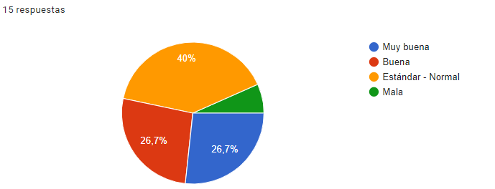

* **¿Qué es lo que le gusta no le gusta de los trajes biológicos?**

**Respuestas:** *“Para el clima del territorio es muy agotador usar” / “Deberían tener el color institucional” / “El uso de los mismos en zonas que presentan altas temperaturas se hace engorroso e incómodo” /*

*“Aún no los he usado” / “Brinda protección, sin embargo, en sitios de trabajo con altas temperaturas, en terreno, es extremadamente caluroso y poco práctico para llevar a cabo actividades concretas” / “El traje cumple con su función, usarlo en terreno es un poco complejo por los temas del clima, pero nos toca” / “Que no le sirven a ninguno de los funcionarios, porque las tallas no son adecuadas” / “Hay pocos de talla L y XL.” / “Pero tampoco se han usado tanto” / “Se puede enviar una buena dotación en el año de acuerdo con las tallas. Dotación espaciada.” / “Son muy calientes para usar en la selva húmeda tropical” / “Las tallas son muy ajustadas para personas grandes, y el traje es muy caluroso para terreno” / “El material es adecuado y de calidad” / “Se rasga con facilidad, no es adecuado para climas cálidos, se recomienda utilizar batas desechables en lugar de trajes” / “No nos gusta que son muy calurosos” / “Es muy y cerrado y se suda mucho.”*

**EQUIPO DIRECTIVO (JEFES DE OFICINA)** (Se recibieron13 respuestas[2]).

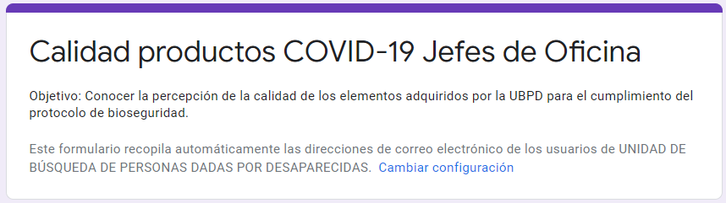

* **¿Qué le parece la calidad de los tapabocas triple capa?**

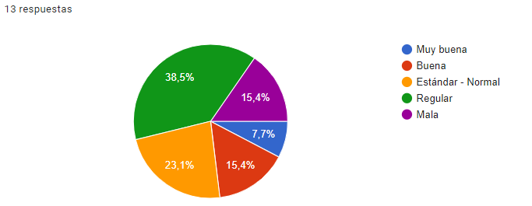

* **¿Qué es lo que le gusta y no le gusta de los tapabocas triple capa?**

**Repuestas:** *“Se ha roto el caucho” / “No he tenido inconvenientes hasta ahora” / “La gran mayoría de veces se me rompe el caucho que lo sostiene” / “Estos tapabocas no están completamente sellados para garantizar su esterilización al manipularlos, y los resortes se rompen fácilmente” / “Son un poco ásperos, rayan la piel. Y son un poco pequeños.” / “GRUESO” / “La calidad de los tapabocas no es tan buena, ya que presentan imperfecciones en las costuras, un lado del tapabocas se suelta, arroja motas” / “Los cauchos se desprenden con facilidad, incluso algunos ya lo traen desprendido y adicionalmente el alambre se sale. En ocasiones un tapabocas no resiste las 4 horas.” / “Los elásticos se rompen con facilidad” / “Son de tamaños diferentes y algunos son muy estrechos, los elásticos no están puestos en la misma posición, ocasionando que queden torcidos. Muchos vienen sin la barra metálica de ajuste a la nariz y algunos de ellos, dicha barra se sale del tapabocas, generando el riesgo de pullar la cara o los ojos de las personas.” / “Son algo delgados” / “El material de los tapabocas es bueno” / “Al ser desechables son los adecuados para protegernos del contagio del Covid 19.”*

* **Los servidores hacen uso del tapabocas triple capa entregados por la entidad**

**Respuestas:** *“Si” x4 / “En la oficina un 30%, en comisión un 50%” / “Algunos” / “Algunos de ellos los utilizan, pero otros utilizan tapabocas adquiridos por ellos mismos (unos de tela y otros desechables)” / “En nuestra área la mayor parte de los servidores los usa en la oficina y las comisiones” / “El Equipo de la SGH si los viene usando” / “Hacen el correcto uso, utilizando dos tapabocas en la jornada laboral / Si hacen uso de los tapabocas dos al día se usan.”*

* **¿Cuenta con un contenedor verde para disponer los tapabocas luego de su uso?**

**Respuestas:** *“Si” x3 / “en el piso hay” / “No sé” / “En la salida del piso 7, frente a los ascensores, existe un contenedor verde para tal fin” / “Si sé que por piso hay uno en la entrada, pero si sería bueno que se tuvieran por lo menos 3 en cada piso en distintos sitios” / “si en el piso 22” / “Si se cuenta con contenedor” / “En relación con el contenedor, si contamos con uno en la entrada de los ascensores.”*

* **¿Qué le parece la calidad de la careta?**

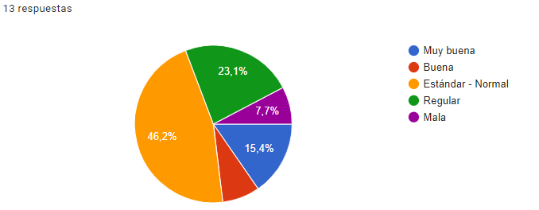

* **¿Qué es lo que le gusta y no le gusta de la careta entregada por la entidad?**

**Respuestas:** *“Inestable” / “No la he usado” / “casi no la uso” / “Es la adecuada para utilizar en los momentos que tengamos contacto con varias personas en el desempeño de nuestras funciones” / “Me causó dolor de cabeza” / “La careta es extremadamente estrecha y la diadema con que se sostiene en la frente es muy rígida, entonces a algunas personas no les sirve porque al ponérsela les aprieta mucho, ocasionándoles dolor de cabeza. Es así que la mayoría de las personas del equipo no la utilizan” / “Es muy incómoda para trabajar y para las personas que usan gafas, y la calidad no es muy buena se deforman muy fácil, y el tallaje es complejo porque no le queda a todos” / “Según las indicaciones, la careta debe ser utilizada cuando se tengan reuniones presenciales, las cuales el equipo aún no ha tenido” / “la careta busca proteger cuando hay reuniones de más de 2 o más personas” / “Algunos servidores me indican que se les descuelga (Puede ser por la talla)” / “El material de la caretas y su flexible uso” / “En relación con la careta la careta es buen es de plástico duro no del delgado, es flexible. Es práctica para reunirnos dado que no es pesada” / “Está diseñada acorde a los estándares, no hay comentarios en particular.”*

# CONCLUSIONES RELEVANDTE DE LA ENCUESTA

En cuanto a los resultados de la encuesta realizada se observaron múltiples opiniones frente al uso y la calidad de los insumos de bioseguridad relacionados con el COVID-19, dentro de las cuales se observa tendencia hacia la buena calidad de los productos si se tiene en cuenta la sumatoria de los porcentajes correspondientes a calidad estándar, buena y muy buena, así como observaciones sobre su uso que resulta importante tener en cuenta frente al proceso de compra y distribución.

# RECOMENDACIONES

La OCI, conforme las evidencias obtenidas, emitió las siguientes recomendaciones:

* Revisar de acuerdo a los resultados de la encuesta la necesidad de activar las garantías de calidad de los productos.
* Verificar el procedimiento de distribución e inventario para garantizar que los elementos, en especial los trajes de bioseguridad, lleguen a las territoriales de acuerdo a las tallas requeridas por los servidores.

En cuanto al uso, resulta recomendable:

* Tener en cuenta el uso de los elementos para realizar la compra de elementos programada y garantizar las existencias.
* Reforzar la socialización y sensibilización sobre el uso de los elementos de bioseguridad en todos los servidores para el acatamiento de los protocolos de bioseguridad dispuestos por la entidad.
* En coordinación con la ARL, tener en cuenta lo señalado por los Coordinadores Territoriales frente al uso de los trajes de bioseguridad en terrenos con altas temperaturas y si ello puede constituir o no un riesgo de seguridad y salud en el trabajo por exposición al calor.

1. La Territoriales que no diligenciaron la encuentra fueron Barrancabermeja, Quibdó y Montería.
2. La encuesta no fuera diligenciada por la OTIC, OGC y la SAF .